连城一中2021-2022学年上期高二年级月考一物理试卷
一、选择题：(本大题共 10小题，共48分。第1～6题是单选题，每小题 4分；第7～10题是多选题，全部选对的得6分，选对但不全的得3分，有选错或不选的得0分。)
1．对电流的理解，下列说法正确的是( )
A．电流的方向总是从电源的正极流向负极
B．通过导体横截面的电荷量的多少就是电流的大小
C．恒定电流是由恒定电场产生的
D．在电解液中有自由的正离子和负离子，电流的方向不能确定
2.如图所示，实线为三条方向未知的电场线，从电场中的M点以相同的速度飞出$\frac{\text{mgd}}{U}$两个带电粒子，的运动轨迹如图中的虚线所示（只受静电力作用），则( )
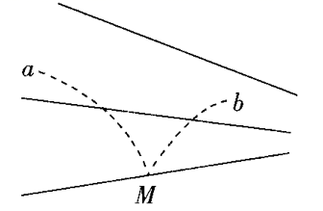
A.a一定带正电，b一定带负电
B.a的加速度将减小，b的加速度将增大
C.静电力对a做正功，对b做负功
D.a的速度将减小，b的速度将增大
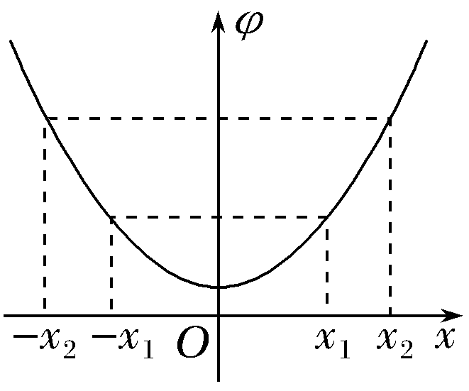
3.某静电场中有电场线与x轴重合，x轴上各点电势φ分布如图所示，图线关于纵轴对称，则( )
A.x₁处和－x₁处场强方向相同
B.x₁处和－x₂处场强大小相等
C.某带电粒子在x₂处和－x₁处电势能相等
D.某带电粒子在x₂处的电势能可能小于在－x₁处的电势能
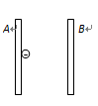
4.如图所示，A、B两导体板平行放置，在t=0时将电子从A板附近由静止释放（电子的重力忽略不计）。分别在A、B两板间加四种电压，它们的U_{AB}—t图线如下列四图所示。其中可能使电子到不了B板的是( )
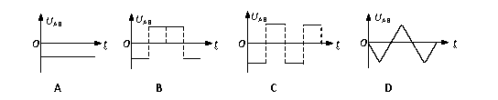
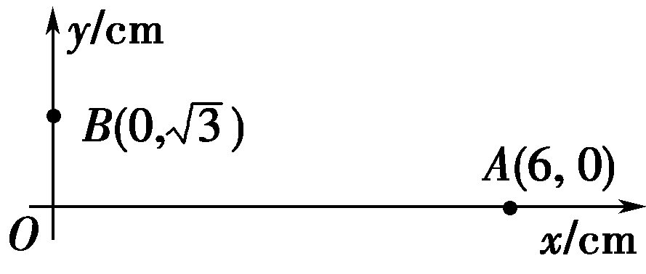
5.所示，在平面直角坐标系中，有方向平行于坐标平面的匀强电场，其中坐标原点O处的电势为0，点A处的电势为12 V，点B处的电势为6 V，则电场强度的大小为( )
A．400 V/m B．400 V/m C．200 V/m D．200 V/m
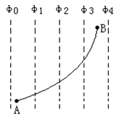
6.如图所示，实线AB为一电子在电场中的运动轨迹，虚线为等势线且相邻两等势线间的电势差相等、距离相等，电子运动到等势线φ1上时，具有动能30J，它运动到等势线φ3上时，具有动能10J．令φ0=0，电子重力不计，则下列说法正确的是（ ）
Ａ.电场方向水平向左
Ｂ.电子在运动过程中加速度变小
Ｃ.电子在A点的电势能为负值
Ｄ.当该电子荷的电势能为4J时，其动能大小为36J
7.某导体中的电流随其两端电压的变化情况如图所示，则下列说法中正确的是( )
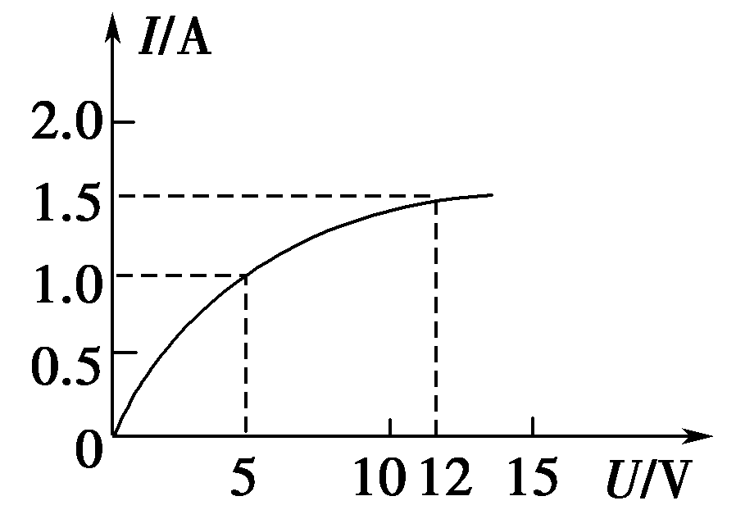
A．加5 V电压时，导体的电阻约是5 Ω
B．加11 V电压时，导体的电阻约是9Ω
C．由图可知，随着电压的减小，导体的电阻不断增大
D．由图可知，随着电压的增大，导体的电阻不断增大
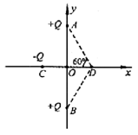
8.如图所示，在y轴上关于O点对称的A、B两点有等量同种点电荷＋Q，在x轴上C点有点电荷－Q，且CO=OD, ∠ADO＝60。下列判断正确的是( )
A．O点电场强度为零
B．D点电场强度为零
C．若将点电荷+q从O移向C，电势能增大
D．若将点电荷-q从O移向C，电势能增大
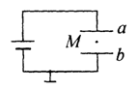
9.如图所示，两块水平放置的平行正对的金属板a、b 与电池相连，在距离两板等远的M点有一个带电液滴处于静止状态。若b板不动，将a板向下平移一小段距离，但仍在M点上方，稳定后，下列说法中正确的是 （ ）
A．液滴将向上加速运动
B．M点电势升高，液滴在M点时电势能将减小
C．M点的电场强度变小了
D．在a板移动前后两种情况下，若将液滴从a板移到b板，电场力做功不相同
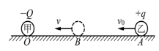
10.所示，一个电荷量为-Q的点电荷甲，固定在绝缘水平面上的O点。另一个电荷量为+q、质量为m的点电荷乙，从A点以初速度v₀沿它们的连线向甲运动，运动到B点时速度为v，且为运动过程中速度的最小值。已知点电荷乙受到的阻力大小恒为f，AB间距离为L₀，静电力常量为k，则下列说法正确的是( )
A．点电荷乙从A点向甲运动的过程中，加速度逐渐增大
B．点电荷乙从A点向甲运动的过程中，其电势能一直减小
C．OB间的距离为$\sqrt{\frac{\text{kQq}}{f}}$
D．在点电荷甲形成的电场中，AB间电势差$U_{\text{AB}}=\frac{{\text{fL}}_{0}+\frac{1}{2}{\text{mv}}^{2}−\frac{1}{2}{\text{mv}}_{0}^{2}}{q}$
二、填空题（除特别标注外，每空2分，共16分）
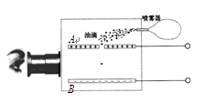
- 美国物理学家密立根通过如图所示的实验装置，最先测出了电子的电荷量，被称为密立根油滴实验。如图，两块水平放置的金属板A、B分别与电源的正负极相连接，板间产生匀强电场，方向竖直向下，图中油滴由于带负电悬浮在两板间保持静止。
（1）若要测出该油滴的电荷量，需要测出的物理量有__________。
A．油滴质量m B．两板间的电压U
C．两板间的距离d D．两板的长度L
（2）用所选择的物理量表示出该油滴的电荷量q=________（已知重力加速度为g）
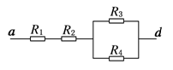
12.由4个电阻连接成的混联电路如图所示。R₁＝8 Ω，R₂＝4 Ω，R₃＝6 Ω，R₄＝3 Ω。则a、d之间的总电阻为 ； 如果把42 V的电压加在a、d两端，通过R₃的电流是 。
13．一台小型电动机在3 V电压下工作，用此电动机提升重力为4 N的物体时，通过电动机的电流是0.2 A，在30 s内可将该物体匀速提升3 m。若不计除电动机线圈生热之外的能量损失，则电动机的输入功率为 ；线圈的电阻为 。
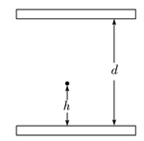
14.如图所示，带负电的小球静止在水平放置的平行板电容器两极板间，距下极板h＝0.8 cm。两极板间的电势差为300 V。如果两极板间电势差减小到60 V，则带电小球运动到极板上的时间为 。(g取10 m/s²)

三、计算题（本题共3道题,第1题10分,第2题12分,第3题14分,共36分）
15.如图所示为一组未知方向的匀强电场的电场线，将带电荷量为q=﹣1.0×10^{﹣6}C的点电荷由A点沿水平线移至B点，克服静电力做了2×10^{﹣6}J的功，已知A、B间的距离为2cm．
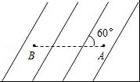
（1）试求A、B两点间的电势差U_{AB}；
（2）若A点的电势为φ_{A}=1V，试求B点的电势φ_{B}；
（3）试求该匀强电场的大小E并判断其方向．

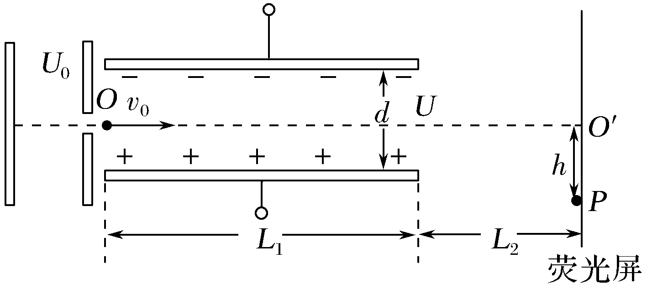
16.如图所示，一个电子由静止开始经加速电场加速后，又沿中心轴线从O点垂直射入偏转电场，并从另一侧射出打到荧光屏上的P点，O′点为荧光屏的中心。已知电子质量m＝9.0×10^{－31} kg，电荷量大小e＝1.6×10^{－19} C，加速电场电压U₀＝2 500 V，偏转电场电压U＝200 V，极板的长度L₁＝6.0 cm，板间距离d＝2.0 cm，极板的右端到荧光屏的距离L₂＝3.0 cm(忽略电子所受重力，结果保留2位有效数字)。求：
(1)电子射入偏转电场时的初速度v₀；
(2)电子经过偏转电场过程中电势能的增加量；
(3)电子打在荧光屏上的P点到O′点的距离h。

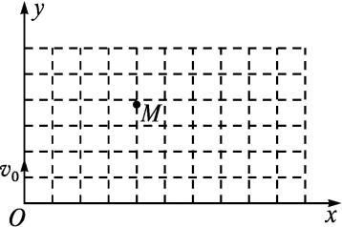
17.在如图所示的xOy平面内(y轴的正方向竖直向上)存在着水平向右的匀强电场,有一带正电的小球自坐标原点O沿y轴正方向竖直向上抛出,它的初动能为8 J,不计空气阻力,当它上升到最高点M时,它的动能为2 J,M点距x轴0.2 m,g取10 m/s²。
(1)求带电小球的质量m
(2)求M点的横坐标x_{M}
(3)求带电小球落回到x轴上的P点时的动能。
连城一中2021-2022学年上期高二年级月考一物理试卷答案
满分：100分 考试时间：75分钟 命题人： 审题人：
- 选择题：(本大题共 10小题，共48分。第1～6题是单选题，每小题 4分；第7～10题是多选题，全部选对的得6分，选对但不全的得3分，有选错或不选的得0分。)
题号 | 1 | 2 | 3 | 4 | 5 | 6 | 7 | 8 | 9 | 10
答案 | C | B | D | B | B | D | AC | BD | AB | BCD

二、填空题（除特别标注外，每空2分，共16分）
11.（1） ABC （2）$\frac{\text{mgd}}{U}$ 12. 14Ω 1A
13. 0.6 W 5 Ω 14. 2×10^{－2} s（4分）

三、计算题（本题共3道题,第1题10分,第2题12分,第3题14分,共36分）
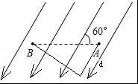
15.解：（1）由题意可知，静电力做负功，有：
根据U_{AB}=
得：U_{AB}=2V （3分）
（2）由U_{AB}=φ_{A}﹣φ_{B}，可得：φ_{B}=φ_{A}﹣U_{AB}=1V﹣2V=﹣1V （3分）
（3）沿着电场方向的位移为：d=2×10^{﹣2}cos60°m=1×10^{﹣2}m
E=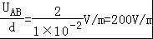
沿着电场线方向电势降低，所以电场线的方向：沿电场线斜向下（4分）
16.(1)（3分）电场中加速有eU₀＝mv 解得v₀＝
代入数据解得v₀＝3.0×10⁷ m/s。
(2)（6分）设电子在偏转电场中运动的时间为t，电子射出偏转电场时在竖直方向上的侧移量为y，电子在水平方向做匀速直线运动L₁＝v₀t
电子在竖直方向上做匀加速运动y＝at² 根据牛顿第二定律有＝ma
解得y＝＝ m＝3.6×10^{－3} m＝0.36 cm
电子在偏转电场运动的过程中电场力对它做的功
W＝eEy＝ey＝5.8×10^{－18} J ΔE_{p}＝－W＝－5.8×10^{－18} J。
(3)（3分）如图，电子离开偏转电场时速度的反向延长线过偏转电场的中点，
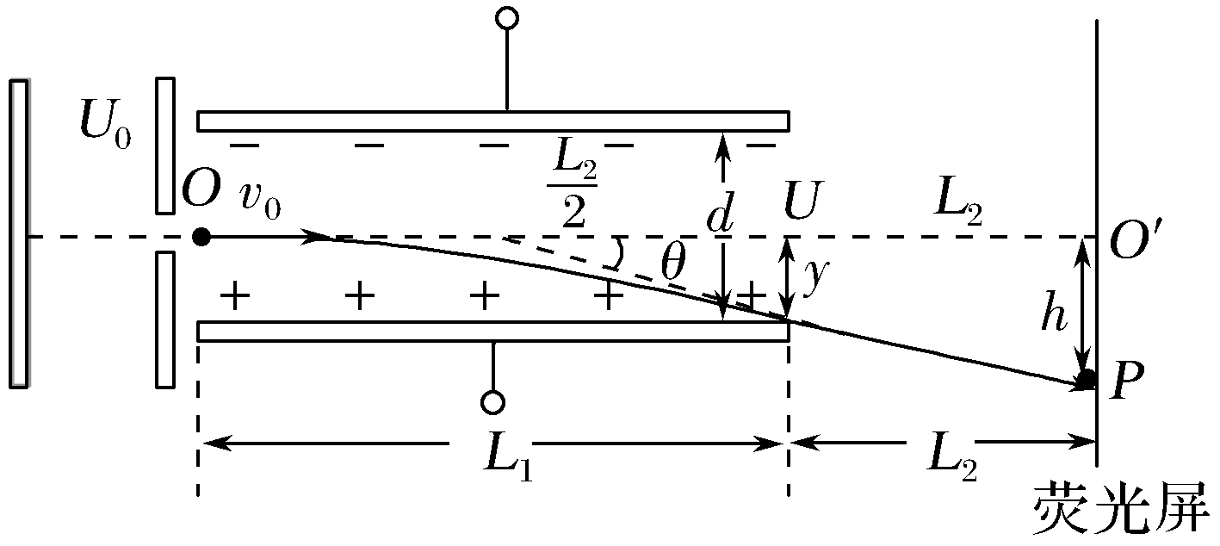
有＝
解得h＝7.2×10^{－3} m。
17.(1)（3分）小球竖直方向做竖直上抛运动,水平方向做初速度为零的匀加速直线运动,由匀变速运动规律有=2gh 解得v₀=2 m/s
初动能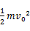=8 J 解得m=4 kg
(2)（4分）最高点动能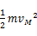=2 J 解得v_{M}=1 m/s
竖直方向v₀=gt 解得t=0.2 s
M点的横坐标为x_{M}==0.1 m
(3)（7分）由初速度为零的匀变速直线运动的性质知,P点的横坐标为x_{P}=4x_{M}=0.4 m
设小球的质量为m,带电荷量为q,小球能上升的最大高度为h,OM之间的电势差为U₁,MP之间的电势差为U₂,因x_{M}∶x_{MP}=1∶3,在匀强电场中,所以U₂=3U₁
对粒子从O到M的过程有qU₁-mgh=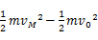 解得qU₁=2 J
从O到P由动能定理得qU₁+qU₂=E_{kP}-
联立解得P点的动能E_{kP}=16 J

